time に |  | routine verb |  | 。

Daily Routine Verbs
おきます wake up
ねます sleep

あさごはんを 食べます eat breakfast
ひるごはんを 食べます eat lunch
ばんごはんを 食べます eat dinner
＿＿＿＿＿を 飲みます drink ＿＿＿＿＿
テレビを 見ます watch TV
シャワーを あびます take a shower
ゲームを します play games
ぶかつを します do a club activity
____を れんしゅうします practice ________

おふろに はいります take a bath
がっこうに 行きます go to school
うちに 帰ります return home

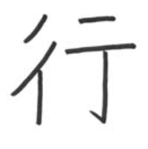 | 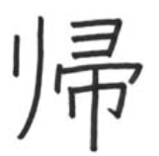 | 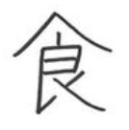 | 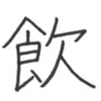 | 